ОПИСАНИЕ ПРЕДМЕТНОЙ ОБЛАСТИ
В качестве предметной области выбрана онлайн–библиотека – сервис для доступа к электронным книгам, ведения читательских списков и обмена впечатлениями.
Современный читатель часто сталкивается с проблемой выбора литературы: огромное количество книг и отсутствие удобных инструментов для систематизации прочитанного. Бизнес–цель приложения – создать удобную платформу, которая позволит пользователям находить книги по интересам, читать их онлайн, сохранять понравившиеся произведения в список, оставлять закладки с заметками, собирать цитаты в личный цитатник, публиковать отзывы и получать персональные рекомендации книг на основе своей активности. Для администратора – эффективно управлять каталогом: добавлять новые книги, редактировать и удалять существующие записи, а также модерировать отзывы пользователей.
ОПИСАНИЕ ФУНКЦИОНАЛА ПРИЛОЖЕНИЯ
Функционал приложения предполагает:
- Регистрацию или вход;
- Доступ к каталогу книг;
- Чтение книги в онлайн режиме;
- Добавление/редактирование/удаление своих отзывов;
- Добавление книг в личные списки: «избранное», «прочитано», «в планах»;
- Сохранение закладок с заметками;
- Сохранение понравившихся фраз в цитатник;
- Получение персональных рекомендаций книг на основе истории чтения и оценок;
- Две роли пользователей: администратор и пользователь;
- Администратор имеет доступ ко всем книгам, может редактировать и удалять любые отзывы пользователей, а также добавлять новые книги в каталог.

СЦЕНАРИЙ ИСПОЛЬЗОВАНИЯ
Для использования приложения пользователь сначала проходит регистрацию, указывая имя, адрес электронной почты и пароль. После успешной регистрации он выполняет вход в систему и попадает на главную страницу приложения.
Далее пользователь выбирает книгу из каталога. После он открывает карточку книги и начинает чтение онлайн. В процессе чтения пользователь может поставить закладку с личной заметкой, сохранить цитату в личный цитатник, добавить книгу в один из личных списков («избранное», «прочитано», «в планах»), а также оставить отзыв с оценкой. На главной странице пользователь видит блок персональных рекомендаций, который формируется автоматически на основе его активности. В дальнейшем пользователь может открыть список своих закладок, цитат или сохранённых книг, изменить информацию о записи, обновить или удалить её, либо просто ознакомиться с уже существующими отзывами других пользователей.
Администратор входит в систему под своей учётной записью и получает доступ к панели управления. Через неё он просматривает все созданные пользователями отзывы. Добавляет новые книги в каталог. При необходимости администратор может изменить содержимое записи или удалить её, если она нарушает правила.

АРХИТЕКТУРА ПРИЛОЖЕНИЯ

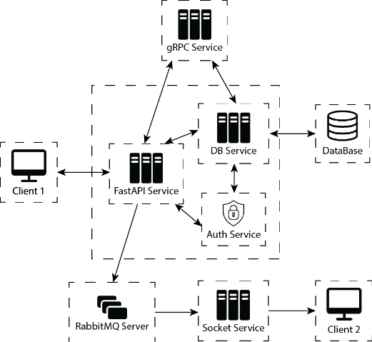
Точкой входа в систему выступает клиентское приложение, работающее в браузере пользователя. С него начинается любое взаимодействие с сервисом: регистрация, вход, чтение книг, работа с личными списками, закладками, цитатами и отзывами. Обращения клиента идут двумя путями: через REST–запросы к FastAPI Service для получения и изменения данных и через WebSocket–соединение с Socket Service для получения уведомлений в реальном времени.
FastAPI Service – центральное звено серверной части. Он принимает запросы, валидирует данные средствами Pydantic, выполняет бизнес–логику и решает, к какому внутреннему сервису обратиться: за проверкой пользователя – к Auth Service, за данными – к DB Service, за персональными подборками – к gRPC Service.
Auth Service отвечает за учётные записи и контроль доступа. Он принимает регистрацию, проверяет логин и пароль, выпускает JWT–токен с идентификатором пользователя и его ролью. Этот токен защищает остальные интерфейсы и разграничивает права: читатель работает с каталогом и своими материалами, администратор управляет книгами и модерирует отзывы. Отказ от серверных сессий упрощает масштабирование.
DB Service изолирует работу с хранилищем. Он единственный обращается к PostgreSQL и делает это через SQLAlchemy, выполняя выборки, вставки, обновления и удаления. Остальные сервисы не знают деталей схемы БД, что упрощает поддержку и возможную замену СУБД.
gRPC Service обеспечивает синхронные внутренние вызовы и отвечает за персональные рекомендации. Он получает идентификатор пользователя, анализирует его списки, оценки и цитаты и возвращает ранжированный список книг. За счёт Protocol Buffers обмен идёт быстрее и компактнее, чем через REST с JSON.
RabbitMQ Server – брокер сообщений для асинхронной передачи событий. Когда происходит значимое изменение (добавлена книга, оставлен отзыв), FastAPI публикует событие в очередь, не дожидаясь обработки. Это снимает нагрузку с основного потока запросов.
Socket Service подписан на очередь и доставляет уведомления подключённым клиентам. Получив событие, он находит активные WebSocket–соединения и отправляет сообщение в реальном времени, без периодического опроса сервера.
PostgreSQL вынесен в отдельный компонент и размещается на собственном узле хранения. В нём лежат пользователи, книги, отзывы, личные списки, закладки и цитаты. Такое разделение позволяет независимо масштабировать хранилище и бизнес–логику.
Размещение компонентов по узлам. Клиент работает на устройстве пользователя. Серверные сервисы FastAPI, Auth, DB, gRPC, RabbitMQ и Socket запускаются в отдельных Docker–контейнерах. PostgreSQL также размещается в отдельном контейнере или на отдельном сервере, что изолирует хранение данных от бизнес–логики.
Распределение данных и задач. Данные централизованы в PostgreSQL. FastAPI не работает с БД напрямую – все операции идут через DB Service. Auth Service хранит и проверяет учётные данные, gRPC Service считает рекомендации, а RabbitMQ и Socket Service обрабатывают и доставляют события без участия клиента.
Взаимодействие компонентов. Клиент обменивается с FastAPI данными по REST/JSON. Внутренние сервисы общаются синхронно по gRPC с Protocol Buffers. Асинхронные события идут через RabbitMQ, уведомления – по WebSocket. Сочетание протоколов даёт гибкость: быстрый синхронный отклик там, где он нужен, и событийная модель там, где допустима отложенная обработка.
Архитектурный стиль системы. Проект реализован в микросервисном стиле. Каждый сервис решает одну задачу и может разрабатываться, тестироваться и развёртываться независимо. Контейнеризация через Docker обеспечивает изоляцию сервисов и упрощает развёртывание всей распределённой системы.

ЛОГИЧЕСКАЯ СХЕМА БД

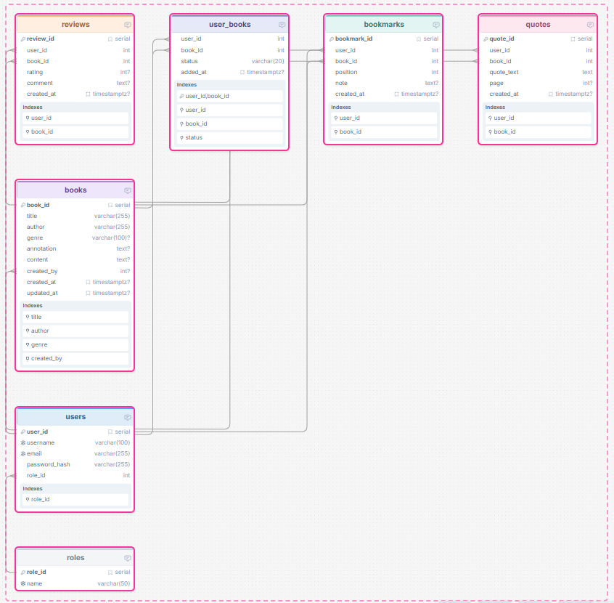

ФИЗИЧЕСКАЯ СХЕМА БД

-- Таблица ролей
CREATE TABLE roles (
role_id SERIAL PRIMARY KEY,
name VARCHAR(50) NOT NULL UNIQUE
);

-- Начальные данные
INSERT INTO roles (name) VALUES ('admin'), ('user');

-- Таблица пользователей
CREATE TABLE users (
user_id SERIAL PRIMARY KEY,
username VARCHAR(100) NOT NULL UNIQUE,
email VARCHAR(255) NOT NULL UNIQUE,
password_hash VARCHAR(255) NOT NULL,
role_id INTEGER NOT NULL REFERENCES roles(role_id)
ON DELETE RESTRICT
);

-- Таблица книг
CREATE TABLE books (
book_id SERIAL PRIMARY KEY,
title VARCHAR(255) NOT NULL,
author VARCHAR(255) NOT NULL,
genre VARCHAR(100),
annotation TEXT,
content TEXT,
created_by INTEGER REFERENCES users(user_id) ON DELETE SET NULL,
created_at TIMESTAMP WITH TIME ZONE DEFAULT CURRENT_TIMESTAMP,
updated_at TIMESTAMP WITH TIME ZONE DEFAULT CURRENT_TIMESTAMP
);

-- Таблица отзывов
CREATE TABLE reviews (
review_id SERIAL PRIMARY KEY,
user_id INTEGER NOT NULL REFERENCES users(user_id) ON DELETE CASCADE,
book_id INTEGER NOT NULL REFERENCES books(book_id) ON DELETE CASCADE,
rating INTEGER CHECK (rating BETWEEN 1 AND 5),
comment TEXT,
created_at TIMESTAMP WITH TIME ZONE DEFAULT CURRENT_TIMESTAMP
);

-- Таблица личных списков
CREATE TABLE user_books (
user_id INTEGER NOT NULL REFERENCES users(user_id) ON DELETE CASCADE,
book_id INTEGER NOT NULL REFERENCES books(book_id) ON DELETE CASCADE,
status VARCHAR(20) NOT NULL
CHECK (status IN ('favorite', 'read', 'planned')),
added_at TIMESTAMP WITH TIME ZONE DEFAULT CURRENT_TIMESTAMP,
PRIMARY KEY (user_id, book_id)
);

-- Таблица закладок
CREATE TABLE bookmarks (
bookmark_id SERIAL PRIMARY KEY,
user_id INTEGER NOT NULL REFERENCES users(user_id) ON DELETE CASCADE,
book_id INTEGER NOT NULL REFERENCES books(book_id) ON DELETE CASCADE,
position INTEGER NOT NULL,
note TEXT,
created_at TIMESTAMP WITH TIME ZONE DEFAULT CURRENT_TIMESTAMP
);

-- Таблица цитат
CREATE TABLE quotes (
quote_id SERIAL PRIMARY KEY,
user_id INTEGER NOT NULL REFERENCES users(user_id) ON DELETE CASCADE,
book_id INTEGER NOT NULL REFERENCES books(book_id) ON DELETE CASCADE,
quote_text TEXT NOT NULL,
page INTEGER,
created_at TIMESTAMP WITH TIME ZONE DEFAULT CURRENT_TIMESTAMP
);

-- Индексы
CREATE INDEX idx_users_role_id ON users(role_id);
CREATE INDEX idx_books_created_by ON books(created_by);
CREATE INDEX idx_reviews_user_id ON reviews(user_id);
CREATE INDEX idx_reviews_book_id ON reviews(book_id);
CREATE INDEX idx_user_books_user ON user_books(user_id);
CREATE INDEX idx_user_books_book ON user_books(book_id);
CREATE INDEX idx_user_books_status ON user_books(status);
CREATE INDEX idx_bookmarks_user ON bookmarks(user_id);
CREATE INDEX idx_bookmarks_book ON bookmarks(book_id);
CREATE INDEX idx_quotes_user ON quotes(user_id);
CREATE INDEX idx_quotes_book ON quotes(book_id);

